小学校 中学年 国語 短作文③
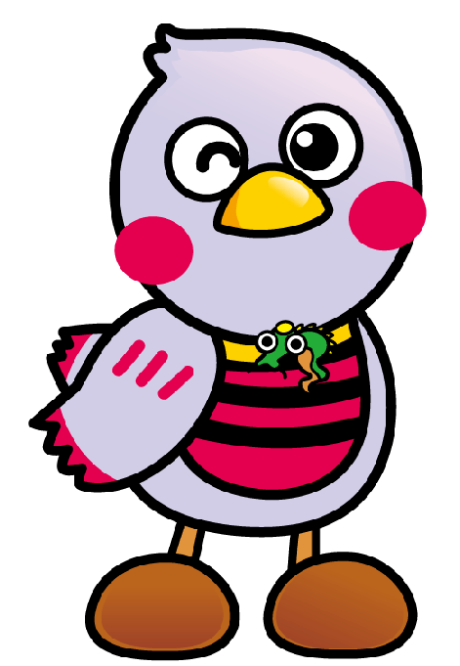
（ ）年（ ）組（ ）番 名前（ ）

あ | と | 「
た | 思 | こ | ぼ
た | い | た | く
ま | ま | つ | は
る | す | で | 、
か | 。 | な | 冬
ら | こ | べ | に
で | た | が | な
す | つ | 食 | る
。 | で | べ | と
 | 食 | た | 、
 | べ | い
 | る | 」
 | と
 | 、

ら | こ | で
で | た | な | ぼ
す | つ | べ | く
。 | で | が | は
 | 食 | 食 | 、
 | べ | べ | 冬
 | る | た | に
 | と | い | な
 | 、 | 。」 | る
 | あ | と | と
 | た | 思 | 、
 | た | い | 「
 | ま | ま | こ
 | る | す | た
 | か | 。 | つ

を | 家 | が
作 | に | 食 | 今
っ | 帰 | べ | 日
て | る | た | の
ま | と | い | 夕
っ | 、 | 。」 | ご
て | お | と | は
い | 母 | 思 | ん
ま | さ | っ | に
し | ん | て | 、
た | が | い | 「
。 | か | ま | か
 | ら | し | ら
 | あ | た | あ
 | げ | 。 | げ

一 つぎの文で正しくないところに線を引きましょう。

二 まちがいをなおして、正しい文を書きましょう。

三 心の中で思ったことを「 」にして、今日の日記を書きましょう。

※心の中で思ったことは、行をかえないで書くよ。 チェック（ ）

